TRƯỜNG ĐẠI HỌC CÔNG NGHIỆP THỰC PHẨM TP.HCM
KHOA CÔNG NGHỆ THÔNG TIN
-----***-----



TIỂU LUẬN
QUẢN LÝ NHÀ HÀNG

Học phần: 010100788109– Công nghệ .NET

TP. Hồ Chí Minh, tháng 11 năm 2022

TRƯỜNG ĐẠI HỌC CÔNG NGHIỆP THỰC PHẨM TP.HCM
KHOA CÔNG NGHỆ THÔNG TIN
-----***-----

TIỂU LUẬN
QUẢN LÝ NHÀ HÀNG
Học phần: 010100788109– Công nghệ .NET
Nhóm: “Free”
Danh sách sinh viên thực hiện:
1. Bùi Văn Phương Nam – 2001207114
2. Trần Thanh Bình – 2001200011
3. Đoàn Văn Sang - 2001207300
Giảng viên hướng dẫn: ThS. Trần Thanh Nhã
TP. Hồ Chí Minh, tháng 11 năm 2022

MỤC LỤC
MỞ ĐẦU 1
TUẦN 2-3: GIỚI THIỆU 2
1.1 Lý do chọn đề tài 2
1.2 Quy trình nghiệp vụ 3
TUẦN 3-4: PHÂN TÍCH YÊU CẦU HỆ THỐNG, NGHIỆP VỤ 4
2.1 Chức năng hệ thống. 4
2.2 Các quy trình nghiệp vụ cần giải quyết. 4
TUẦN 5-6-7: SƠ ĐỒ ERD, CƠ SỞ DỮ LIỆU 6
3.1 Sơ đồ ERD 6
3.2 Sơ đồ cơ sở dữ liệu SQL 7
Tuần 7-8-9: Thiết Kế 8
4.1 Biểu đồ chuyển tiếp giữa các giao diện 8
Tuần 10-11: Đặc tả thiết kế cho giao diện màn hình: 9
5.1 Màn hình đăng nhập của ứng dụng 9
5.2 Màn hình chính của ứng dụng: 9
5.3 Màn hình quản lý bàn ăn: 10
5.4 Màn hình quản lý nhân sự: 11
5.5 Màn hình quản lý thực đơn: 12
5.6 Màn hình quản lý thực đơn: 13
5.7 Màn hình quản lý hóa đơn: 14
5.8 Màn hình thống kê: 14
Tuần 12-13: Giao diện minh hoạ các chức năng của chương trình 15
6.1 Giao diện trang đăng nhập 15
6.2 Giao diện chính 15
6.3 Giao diện quản lý bàn ăn 16
6.4 Giao diện quản lý nhân sự 16
6.5 Giao diện quản lý tài khoản 17
6.6 Giao diện quản lý Doanh Thu 17
6.7 Giao diện quản lý Thực Đơn 18
6.8 Giao diện quản lý Thông Tin Bàn Ăn 18
6.9 Giao diện thống kê 19
KẾT QUẢ 20
TÀI LIỆU THAM KHẢO 21

DANH MỤC HÌNH ẢNH
Hình Ảnh 1: Sơ đồ ERD 6
Hình Ảnh 2: Cơ sở dữ liệu SQL 7
Hình Ảnh 3: Biểu đồ chuyển tiếp 8
Hình Ảnh 4: Giao diện trang đăng nhập 15
Hình Ảnh 5: Giao diện chính 15
Hình Ảnh 6: Giao diện quản lý bàn ăn 16
Hình Ảnh 7: Giao diện quản lý nhân sự 16
Hình Ảnh 8: Giao diện quản lý tài khoản 17
Hình Ảnh 9: Giao diện quản lý doanh thu 17
Hình Ảnh 10: Giao diện quản lý thực đơn 18
Hình Ảnh 11: Giao diện quản lý thực đơn 18
Hình Ảnh 12: Giao diện thống kê 19

DANH MỤC BẢNG BIỂU
Bảng Biểu 1: Quy trình nghiệp vụ 3
Bảng Biểu 2: Chức năng màn hình đăng nhập 9
Bảng Biểu 3: Chức năng màn hình chính 10
Bảng Biểu 4: Chức năng màn hình quản lý bàn ăn 11
Bảng Biểu 5: Chức năng màn hình quản lý nhân sự 12
Bảng Biểu 6: Chức năng màn hình quản lý thực đơn 13
Bảng Biểu 7: Chức năng màn hình quản lý thực đơn 13
Bảng Biểu 8: Chức năng màn hình quản lý hóa đơn 14
Bảng Biểu 9: Chức năng màn hình thống kê 14

PHÂN CÔNG THÀNH VIÊN TRONG NHÓM

Họ và tên | Nội dung công việc  thực hiện | Đánh giá
Bùi Văn Phương Nam | Tìm hiểu và phân tích đề tài. Form Thống kê, Quản Lý Thông tin bàn ăn, Thực Đơn | Hoàn thành tốt
Trần Thanh Bình | Tìm hiểu và phân tích đề tài.  Phần Login, quản lý tài khoản, Nhân sự | Hoàn thành tốt
Đoàn Văn Sang | Tìm hiểu và phân tích đề tài.  SQL, Form quản lý bàn ăn, Hóa Đơn Doanh Thu | Hoàn thành tốt

MỞ ĐẦU
Quản lý nhà hàng là việc mà bất cứ nhà hàng lớn hay nhỏ… đều phải sử dụng để giúp minh bạch thông tin, công khai các khoản thu, ghi chép và lưu trữ lại những thông tin bàn ăn, khoản thu theo ngày, tháng hay năm. Để giải quyết vấn đề này cần một phần mềm để thay thế hoàn toàn những cuốn sổ ghi tay, máy tính thủ công để giúp thông tin có thể dễ dàng lưu trữ và tìm kiếm hơn. Đề tài này sẽ mô tả đơn giản và chi tiết về những bước xây dựng lên 1 phần mềm hỗ trợ quản lý nhà hàng.
Để tiếp cận và hoàn thiện đề tài, nhóm em sử dụng công cụ Visual Studio để xây dựng phần mềm hỗ trợ việc quản lý nhà hàng. Để quản lý thu phí được hiệu quả phần mềm cần hỗ trợ việc quản lý nhân viên, hóa đơn, bàn ăn, món ăn. Phần mềm xây dựng giúp thống kê doanh thu, quản lý bàn ăn, nhân viên.

TUẦN 2-3: GIỚI THIỆU

Lý do chọn đề tài
Trong thời đại ngày nay, Công nghệ thông tin đang được phát triển mạnh mẽ, nhanh và xâm nhập vào nhiều lĩnh vực khác nhau trong đời sống hiện nay như khoa học, kỹ thuật… Nó đã trở thành công cụ đắc lực trong nhiều ngành nghề quan trọng ở thế giới nói chung và Việt Nam nói riêng nổi bật là các ngành như giao thông, quân sự, y học…. đặc biết trong đó là công tác quản lý Nhà Hàng.
Ngày trước khi máy tính chưa được ứng dụng rộng rãi và phổ biến, các công việc phục vụ cho quản lý Nhà Hàng đều được làm thủ công và ghi trên giấy mất rất nhiều công sức, thời gian, nhân lực cũng như tài chính. Ngày nay, với sự phát triển mạnh mẽ của ngành công nghệ thông tin mà máy tính giờ đã được sử dụng ở khắp nơi từ nhà máy, cơ quan cho đến trường học… Việc sử dụng máy tính vào công tác quản lý Nhà Hàng là một yêu cầu cần thiết để năng suất công việc cao hơn việc quản lý cũng dễ dàng và thuận tiện hơn xóa bỏ nhưng phương thức lạc hậu, lỗi thời.
Quá trình tìm hiểu công tác quản lý nhà hàng của một số nhà hàng ở khu vực Thành phố Hồ Chí Minh. Từ đó chung em đã xây dựng đề tài “Quản lý Nhà Hàng” với mong muốn giúp quản lý dễ dàng, thuận tiện hơn và chi tiết tranh sự sai sót.
Hiều biết về lập trình và thời gian có hạn nên những sai sót là điều không thể tránh khỏi. Vì vậy nhóm em mong thầy cô giúp đỡ và góp ý tận tình. Chúng em chân thành cảm ơn!

Quy trình nghiệp vụ
Input |  | Process | Output
Tính tiền | Số lượng món | Tính tổng số món đã đặt và tổng tiền, khuyến mãi(nếu có) | Số tiền phải trả, tổng sô món đã đặt
Tính tiền | Giá từng món | Tính tổng số món đã đặt và tổng tiền, khuyến mãi(nếu có) | Số tiền phải trả, tổng sô món đã đặt
Tính tiền | Giảm giá | Tính tổng số món đã đặt và tổng tiền, khuyến mãi(nếu có) | Số tiền phải trả, tổng sô món đã đặt
Quản lý thực đơn | Tên món ăn | Thống kê thưc đơn, cập nhật thực đơn sau khi thêm, xóa, sửa. | Xuất thực đơn
Quản lý thực đơn | Đơn vị tính | Thống kê thưc đơn, cập nhật thực đơn sau khi thêm, xóa, sửa. | Xuất thực đơn
Quản lý thực đơn | Đơn giá | Thống kê thưc đơn, cập nhật thực đơn sau khi thêm, xóa, sửa. | Xuất thực đơn
Quản lý thực đơn | Thêm, xóa, sửa | Thống kê thưc đơn, cập nhật thực đơn sau khi thêm, xóa, sửa. | Xuất thực đơn
Quản lý thực đơn | Tìm kiếm | Thống kê thưc đơn, cập nhật thực đơn sau khi thêm, xóa, sửa. | Xuất thực đơn
Quản lý hóa đơn | Các hóa đơn đã thanh toán | Lọc các hóa đơn, xóa hóa đơn | Hiển thị các hóa đơn
Quản lý nhân sự | Mã nhân viên | Thêm, cập nhật, xóa | Hiển thị danh sách nhân viên
Quản lý nhân sự | Họ tên | Thêm, cập nhật, xóa | Hiển thị danh sách nhân viên
Quản lý nhân sự | Ngày sinh | Thêm, cập nhật, xóa | Hiển thị danh sách nhân viên
Quản lý nhân sự | SĐT | Thêm, cập nhật, xóa | Hiển thị danh sách nhân viên
Quản lý nhân sự | Chức vụ | Thêm, cập nhật, xóa | Hiển thị danh sách nhân viên
Quản lý nhân sự | Lương | Thêm, cập nhật, xóa | Hiển thị danh sách nhân viên
Bảng Biểu 1: Quy trình nghiệp vụ

TUẦN 3-4: PHÂN TÍCH YÊU CẦU HỆ THỐNG, NGHIỆP VỤ

2.1 Chức năng hệ thống.
Hệ thống quản lý nhà hàng bao gồm nhiều bộ phận, hoạt động có mối liên hệ chặt chẽ nhau như:
- Bộ phận quản lý bàn ăn: Cập nhật, đặt bàn và gọi món. Khuyến mãi và tính tiền cho khách hàng đã đặt bàn xong.
- Bộ phận quản lý thực đơn: Bộ phận này có nhiệm vụ quản lý hồ sơ các món ăn có sẵn, đảm bảo các công việc có liên quan đến thức ăn như khi có món mới sẽ tự động cập nhật thực đơn mới cũng như khi hết món. Đồng thời bộ phận này cũng làm nhiệm vụ lưu thông tin món ăn đã từng phục vụ. Bộ phận này được sử dụng các việc như cập nhật, thêm, xóa, sửa thông tin của món ăn trong thực đơn.
- Bộ phận quản lý nhân sự: Bộ phận này có nhiệm vụ quản lý hồ sơ của các nhân viên đang phục vụ tại nhà hàng, đảm bảo các công việc có liên quan đến nhân sự như khi tuyển dụng thêm nhân viên sẽ tự động cập nhật mới cũng như khi nhân viên thôi việc. Đồng thời bộ phận này cũng làm nhiệm vụ lưu thông tin nhân viên đã từng làm việc. Bộ phận này được sử dụng các việc như cập nhật, thêm, xóa, sửa thông tin của nhân viên có trong danh sách nhân sự.
- Bộ phận quản lý hóa đơn: Bộ phận này có nhiệm vụ quản lý hóa đơn đã phục vụ, đảm bảo các công việc có liên quan đến hóa đơn như khi có thánh toán hóa đơn mới sẽ tự động cập nhật danh sách mới cũng. Đồng thời bộ phận này cũng làm nhiệm vụ lưu thông tin hóa đơn đã từng phục vụ để thông kê chi tiết và kiểm tra về sau. Bộ phận này được sử dụng các việc như cập nhật, thêm, xóa, sửa và tìm kiếm thông tin của hóa đơn.
- Thông kê: In tổng số hóa đơn của từng ngày cần thông kê. Tính tổng số doanh thu của từng ngày. Và có thể tính tổng số hóa đơn theo tháng, theo quý, theo năm và tổng danh thu của tháng, quý hay năm đó.

2.2 Các quy trình nghiệp vụ cần giải quyết.
- Tính tiền: nhập các thông tin input như: số lượng món, giá và giảm giá
(nếu có) và xuất ra được số tiền phải trả và tổng số món đã đặt.
- Quản lý thực đơn: nhập các thông tin về tên món ăn, đơn vị tính, đơn giá, thêm xóa sửa và tìm kiếm để xuất ra được thực đơn.
- Quản lý hóa đơn: tổng hợp các thông tin về các hóa đơn, lọc hoặc xóa và xuất ra hóa đơn.
- Quản lý nhân sự: nhập các thông tin cần thiết như mã nhân viên, chức vụ, họ tên, sdt và lương sau đó tiến hành thêm, cập nhật hoặc xóa để xuất ra danh sách nhân sự.

TUẦN 5-6-7: SƠ ĐỒ ERD, CƠ SỞ DỮ LIỆU

3.1 Sơ đồ ERD
HoaDonInFo
PK
ID
FK1
IDHoaDon
FK2
IDMonAn
SoLuong
MonAn
PK
ID
TenMonAn
DonViTinh
Gia
Ban
PK
ID
TenBan
TrangThai
HoaDon
PK
ID
FK
IDBan
TinhTrang
NgayThanhToan
SoTien
NhanVien
PK
ID
MaNhanVien
TenNhanVien
NgaySinh
GioiTinh
SoDienThoai
ChucVu
Luong
DiaChi
TaiKhoan
PK
sMaTK
sTaiKhoan
sMatKhau
Email
FK1
FK_iMaQuyen
FK2
IDNhanVien
Email
Quyen
PK
iMaQuyen
sTenQuyen
Hình Ảnh 1: Sơ đồ ERD

3.2 Sơ đồ cơ sở dữ liệu SQL
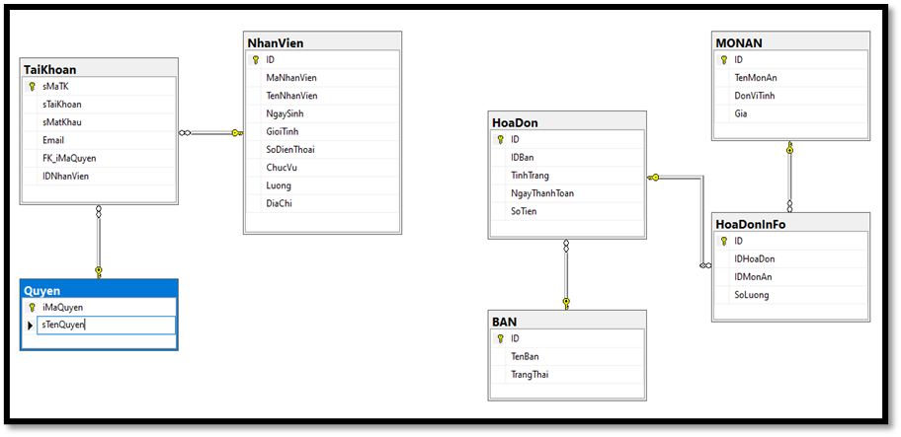
Hình Ảnh 2: Cơ sở dữ liệu SQL

Tuần 7-8-9: Thiết Kế

4.1 Biểu đồ chuyển tiếp giữa các giao diện
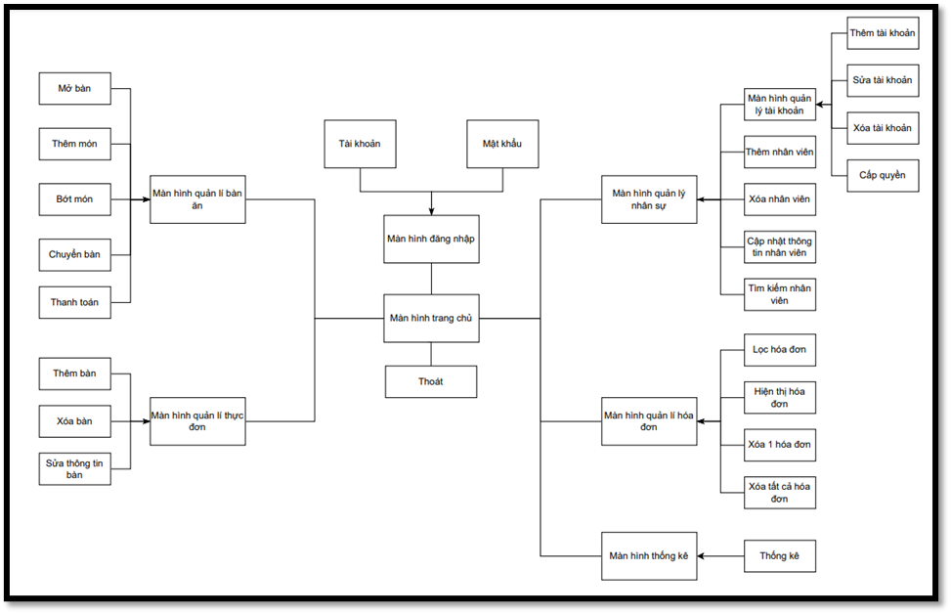
Hình Ảnh 3: Biểu đồ chuyển tiếp

Tuần 10-11: Đặc tả thiết kế cho giao diện màn hình:

5.1 Màn hình đăng nhập của ứng dụng
Điều khiển | Thông tin dữ liệu | Loại | Thuộc tính | Ghi
Tên đăng nhập | Admin nhập tên đăng nhập | Text input
Mật khẩu | Admin nhập mật khẩu đăng nhập | Text input
Đăng nhập | Khi đúng tài khoản và mật khẩu, admin click vào sẽ ra màn hình chính | Button
Thoát | Thoát khỏi màn hình đăng nhập | Button
Bảng Biểu 2: Chức năng màn hình đăng nhập

5.2 Màn hình chính của ứng dụng:
Điều khiển | Thông tin dữ liệu | Loại | Thuộc tính | Ghi
Nút menu Quản Lí Bàn Ăn | Khi Click sẽ mở màn hình quản lý bàn ăn | Button | Có ảnh chèn vào button, sự kiện click
Nút menu Quản Lí Thực Đơn | Khi Click sẽ mở màn hình quản lý thực đơn | Button | Có ảnh chèn vào button, sự kiện click
Nút menu Quản Lí  Nhân Sự | Khi Click sẽ mở màn hình quản lý nhân sự | Button | Có ảnh chèn vào button, sự kiện click
Nút menu Quản Lí Hóa Đơn | Khi Click sẽ mở màn hình quản lý hóa đơn | Button | Có ảnh chèn vào button, sự kiện click
Nút menu  Thống Kê | Khi Click sẽ mở màn hình thống kê | Button | Có ảnh chèn vào button, sự kiện click
Nút Thoát | Khi Click sẽ thoát khỏi màn hình chính của ứng dụng | Button | Có ảnh chèn vào button, sự kiện click
Bảng Biểu 3: Chức năng màn hình chính

5.3 Màn hình quản lý bàn ăn:
Điều khiển | Thông tin dữ liệu | Loại | Thuộc tính | Ghi
Sơ đồ bàn ăn | Danh sách bàn ăn | List View
Hóa đơn | Danh sách hóa đơn | List View
Mở Bàn | Khi Click cho phép mở bàn đang đóng | Button
Thêm Món | Khi Click sẽ thêm món vào hóa đơn của bàn đó | Button
Bớt Món | Khi Click sẽ giảm món ở hóa đơn của bàn đó | Button
Chuyển Bàn | Khi Click sẽ chuyển hóa đơn từ bàn này sang bàn khác | Button
Danh Sách Món Ăn | Danh sách món ăn | DataGridView
Tìm Kiếm | Nhập tên món ăn cần tìm kiếm | Text input
Tổng Cộng | Tổng tiền hóa đơn chưa khuyến mãi | Text output
Khuyễn Mãi | Tiền khuyến mãi | Text input
Thành Tiền | Tổng tiền hóa đơn đã trừ khuyến mãi | Text output
In Hóa Đơn | Khi Click in ra hóa đơn | Button
Thanh Toán | Khi Click sẽ thông báo và cho biết bàn này đã tính tiền | Button
Bảng Biểu 4: Chức năng màn hình quản lý bàn ăn

5.4 Màn hình quản lý nhân sự:
Điều khiển | Thông tin dữ liệu | Loại | Thuộc tính | Ghi
Danh sách nhân viên | Danh sách nhân viên ở SQL | DataGridView
Mã Nhân Viên | Hiện Mã Nhân Viên | Text input, output
Họ và Tên | Hiện Họ và Tên | Text input, output
Ngày Sinh | Hiện Ngày Sinh | MaskedText input, output
Số Điện Thoại | Hiện Số điện thoại | Text input, output
Chức Vụ | Hiện chức vụ | Text input, output
Lương | Hiện lương | Text input, output
Địa Chỉ | Hiện địa chỉ | Text input, output
Giới tính | Hiện Giới tính | RadioButton
Tìm Kiếm | Nhập tên nhân viên để tìm kiếm | Text input
Thêm Mới | Khi Click sẽ tạo thêm nhân viên với phần thông tin sinh viên | Button
Cập Nhật | Khi Click sẽ sửa thông tin nhân viên | Button
Xóa | Khi Click sẽ xóa thông tin nhân viên khỏi danh sách | Button
Bảng Biểu 5: Chức năng màn hình quản lý nhân sự

5.5 Màn hình quản lý thực đơn:
Điều khiển | Thông tin dữ liệu | Loại | Thuộc tính | Ghi
Danh Sách Món Ăn | Hiện danh sách món ăn lưu ở SQL | DataGridView
Tìm Kiếm | Nhập tên món ăn cần tìm kiếm | Text input
Tên Món Ăn | Hiện tên món ăn | Text input, output
Đơn Vị Tính | Hiện đơn vị tính | Text input, output
Đơn Giá | Hiện đơn giá | Text input, output
Thêm Món | Khi Click sẽ thêm món với phần thông tin món ăn | Button
Giảm Món | Khi Click sẽ xóa món ăn đó khỏi danh sách món ăn | Button
Sửa Món | Khi Click sẽ sửa món đó ứng với phần thông tin món ăn | Button
Xóa Toàn Bộ | Khi Click sẽ Xóa hết danh sách món ăn | Button
Bảng Biểu 6: Chức năng màn hình quản lý thực đơn

5.6 Màn hình quản lý thực đơn:
Điều khiển | Thông tin dữ liệu | Loại | Thuộc tính | Ghi
Danh Sách Bàn Ăn | Hiện danh sách bàn ăn lưu ở SQL | DataGridView
Tìm Kiếm | Nhập tên bàn ăn cần tìm kiếm | Text input
Tên Bàn | Hiện tên bàn | Text input, output
Trạng Thái | Hiện trạng thái bàn ăn | Text input, output
Thêm Bàn | Khi Click sẽ thêm bàn ứng với phần thông tin bàn ăn | Button
Xóa Bàn | Khi Click sẽ xóa món ăn đó khỏi phần thông bàn ăn | Button
Sửa Bàn | Khi Click sẽ sửa món đó với phần thông món ăn | Button
Bảng Biểu 7: Chức năng màn hình quản lý thực đơn

5.7 Màn hình quản lý hóa đơn:
Điều khiển | Thông tin dữ liệu | Loại | Thuộc tính | Ghi
Danh Sách Hóa Đơn | Hiện danh sách hóa đơn lưu ở SQL | DataGridView
Từ Ngày | Ngày bắt đầu tính | DateTimePicker
Đến Ngày | Ngày kết thúc tính | DateTimePicker
Lọc | Khi Click sẽ lọc các hóa đơn trong khoảng thời gian cần tìm | Button
Hiện Tất Cả | Khi Click sẽ hiện tất cả các hóa đơn | Button
Xóa | Khi Click sẽ xóa hóa đơn đó khỏi danh sách hóa đơn | Button
Xóa Tất Cả | Khi Click sẽ xóa tất cả các danh sách hóa đơn | Button
Bảng Biểu 8: Chức năng màn hình quản lý hóa đơn

5.8 Màn hình thống kê:
Điều khiển | Thông tin dữ liệu | Loại | Thuộc tính | Ghi
Tổng số hóa đơn | Tổng số hóa đơn trong khoảng thời gian cần thống kê | Label
Doanh Thu | Tổng số tiền trong khoảng thời gian cần thống kê | Label
Từ Ngày | Ngày bắt đầu tính | DateTimePicker
Đến Ngày | Ngày kết thúc tính | DateTimePicker
Thống Kê | Khi Click sẽ hiện tổng số hóa đơn và doanh thu ứng với thời gian cần thống kê | Button
Bảng Biểu 9: Chức năng màn hình thống kê

Tuần 12-13: Giao diện minh hoạ các chức năng của chương trình

6.1 Giao diện trang đăng nhập
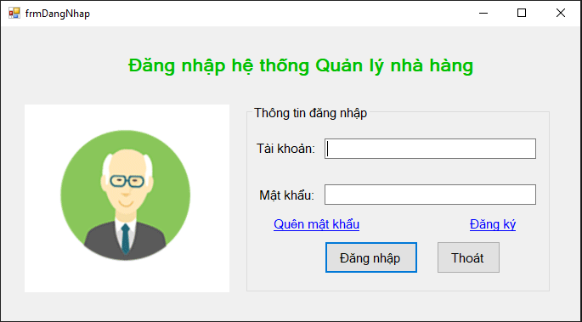
Hình Ảnh 4: Giao diện trang đăng nhập

6.2 Giao diện chính
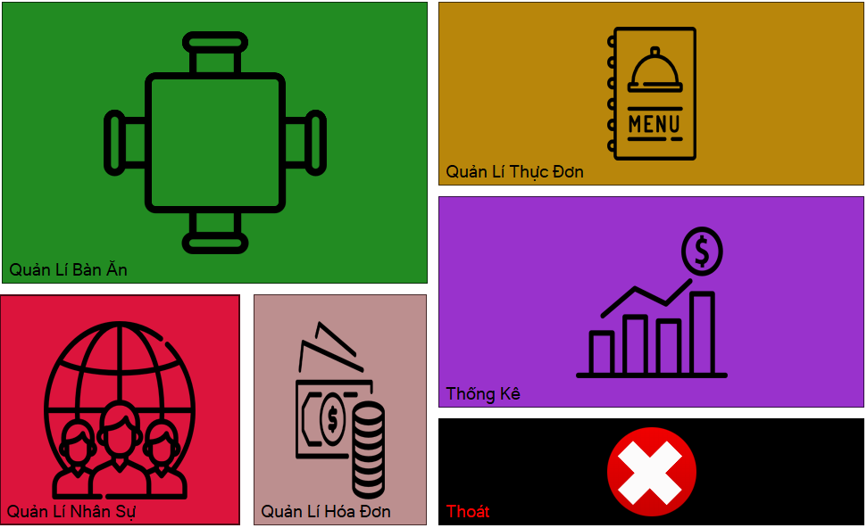
Hình Ảnh 5: Giao diện chính

6.3 Giao diện quản lý bàn ăn
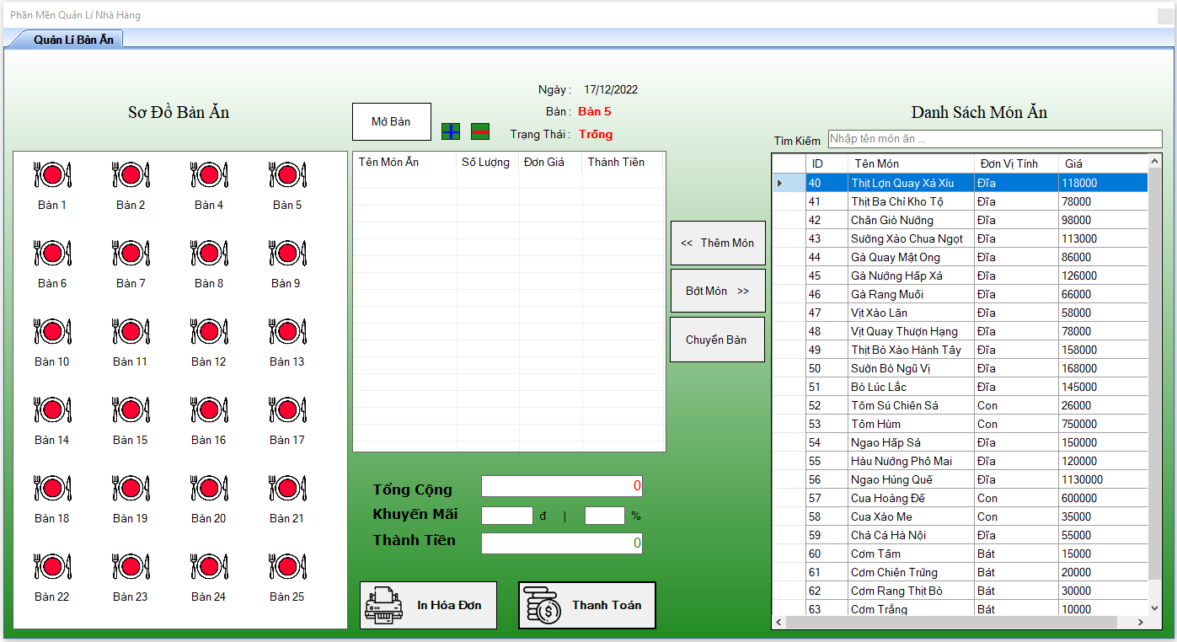
Hình Ảnh 6: Giao diện quản lý bàn ăn

6.4 Giao diện quản lý nhân sự
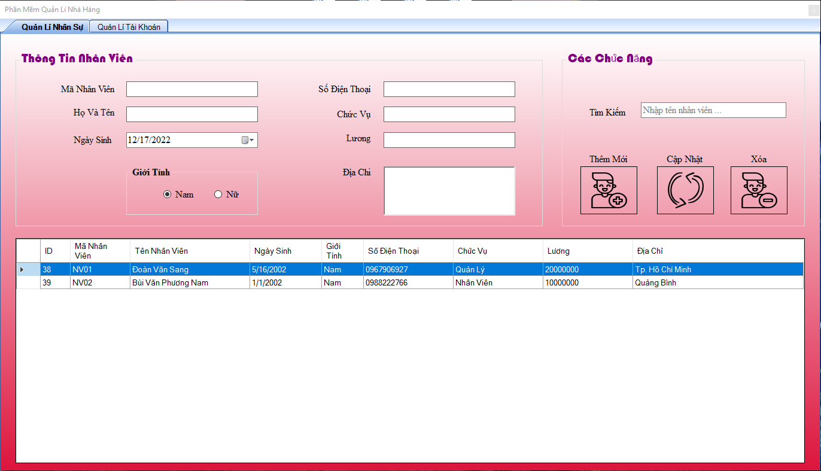
Hình Ảnh 7: Giao diện quản lý nhân sự

6.5 Giao diện quản lý tài khoản
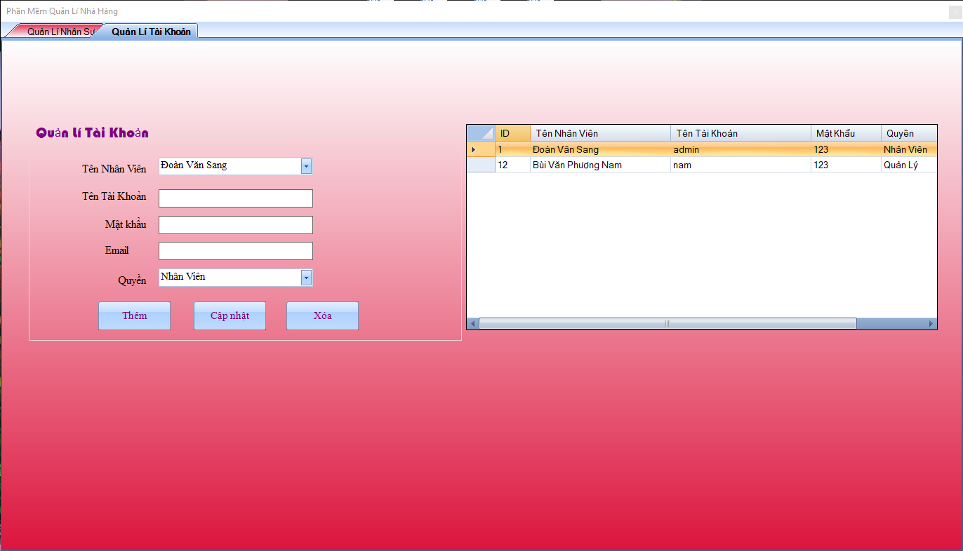
Hình Ảnh 8: Giao diện quản lý tài khoản

6.6 Giao diện quản lý Doanh Thu
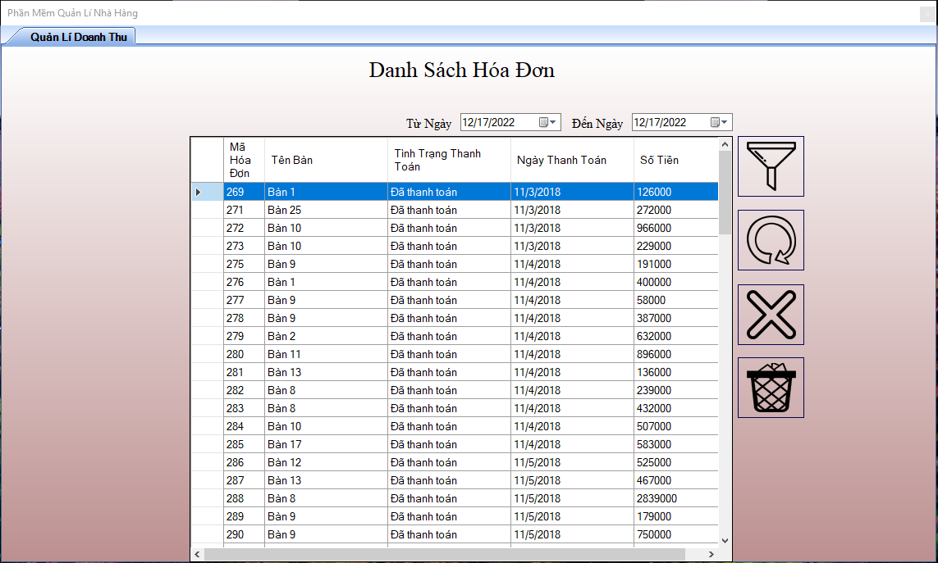
Hình Ảnh 9: Giao diện quản lý doanh thu

6.7 Giao diện quản lý Thực Đơn
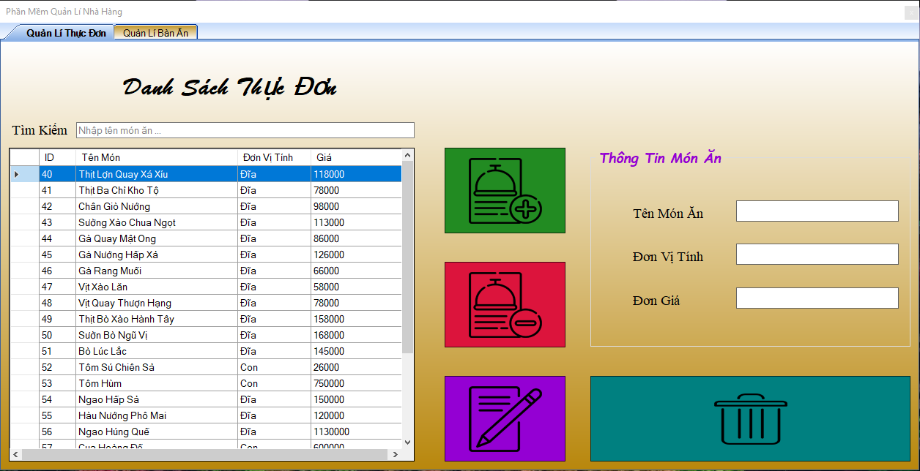
Hình Ảnh 10: Giao diện quản lý thực đơn

6.8 Giao diện quản lý Thông Tin Bàn Ăn
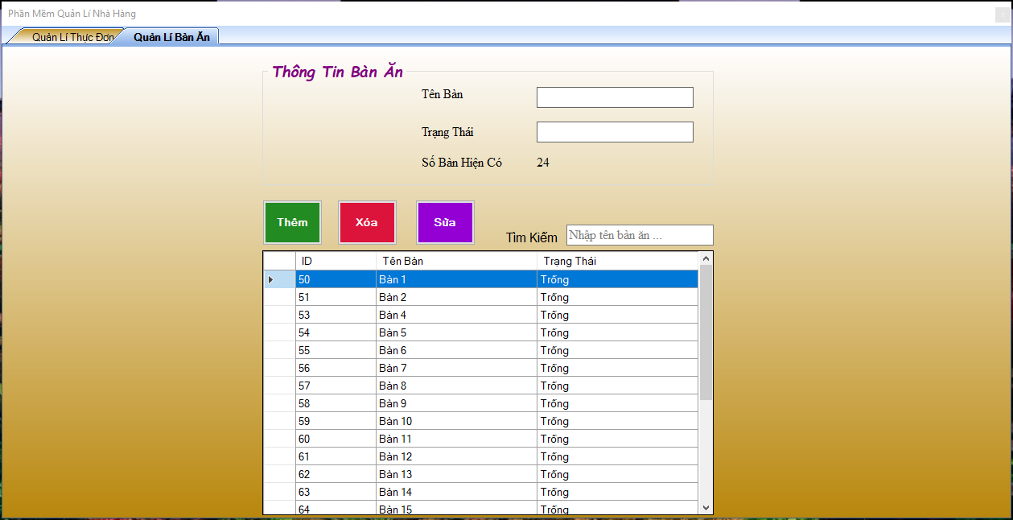
Hình Ảnh 11: Giao diện quản lý thực đơn

6.9 Giao diện thống kê
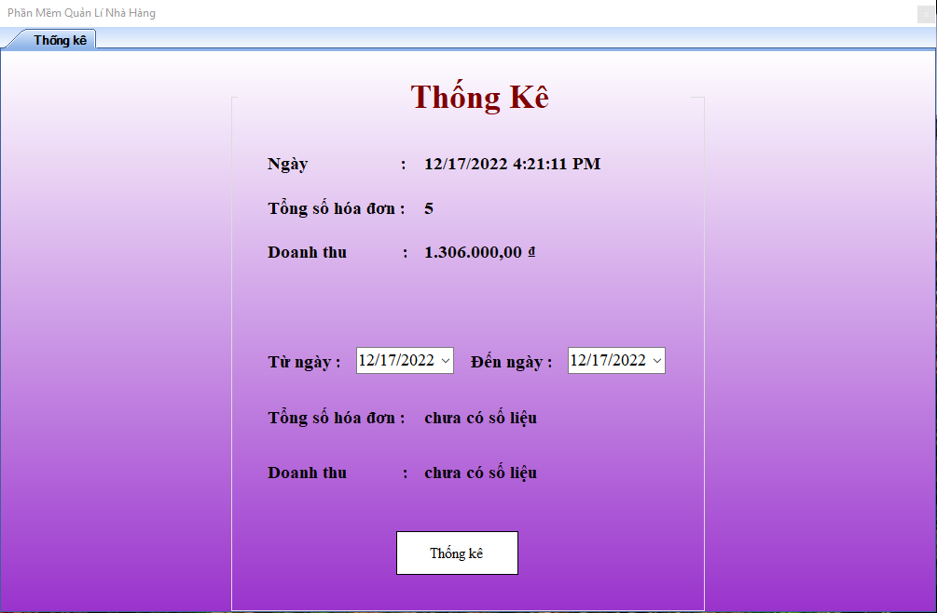
Hình Ảnh 12: Giao diện thống kê

KẾT QUẢ
Kết quả đề tài
- Đề tài chạy ứng dụng thành công.
Ưu diểm và nhược điểm của đề tài.
- Ưu điểm :
  - Giao diện đơn giản, dễ sử dụng
  - Dễ dàng quản lý, thao tác
- Nhược điểm :
  - Thiếu nhiều hạng mục
  - Thiếu nhiều chức năng nâng cao
Hướng phát triển
- Cần nâng cấp thêm về thao tác người dùng

TÀI LIỆU THAM KHẢO
[1] Slide giảng dạy môn “Công Nghệ. Net” do thầy Trần Thanh Nhã giảng dạy.

